

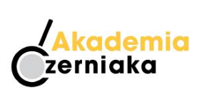

Warszawa, 3 czerwca 2025 r.

Cała Polska sprawdza znamiona!
Dni Świadomości Czerniaka

podczas II Dni Zdrowia w Bielsku-Białej

Akademia Czerniaka nie ustaje w promowaniu profilaktyki nowotworów skóry, podróżując po Polsce oraz zachęcając lokalne społeczności do regularnego badania znamion. Tym samym, już 14 czerwca, z bezpłatnej dermoskopii, oferowanej w ramach kampanii „Cała Polska sprawdza znamiona”, będą mogli skorzystać uczestnicy II Dni Zdrowia w Bielsku-Białej. Badania prowadzone będą przy wsparciu Stowarzyszenia Pomocy Chorym na Mięsaki i Czerniaki „Sarcoma” oraz dzięki gościnności władz Województwa Śląskiego, Miasta Bielska-Białej oraz Powiatu Bielskiego.
Do rozwoju czerniaka, najbardziej agresywnego spośród nowotworów skóry, dochodzi w wyniku jej uszkodzenia, spowodowanego przez długotrwałą ekspozycję na promieniowanie ultrafioletowe (UV) zarówno to naturalne, czyli światło słoneczne, jak i sztuczne – emitowane przez solaria. Diagnozę tę każdego roku otrzymuje ponad 4 000 Polaków (spośród ponad 50 000 osób z rozpoznanym rakiem skóry), a liczba zachorowań od lat sukcesywnie rośnie.
Sytuacja ta dotyczy także województwa śląskiego. Na bazie danych z Krajowego Rejestru Nowotworów można zobaczyć, że na przestrzeni 20 lat (2002-2022) liczba zachorowań na czerniaka skóry wśród kobiet wzrosła o ponad 60%, a u mężczyzn podwoiła się. Z kolei w przypadku zgonów, na przestrzeni lat, ich liczba wzrosła o ponad 30% u obu płci.

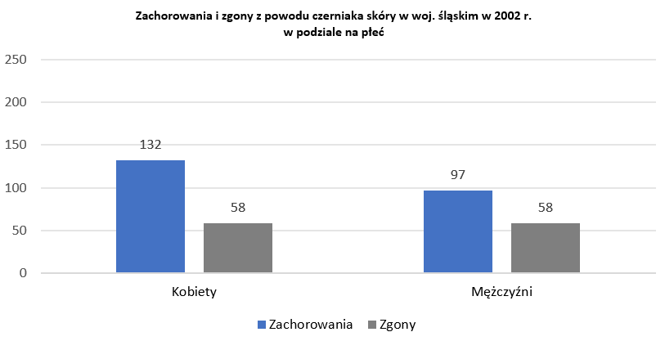
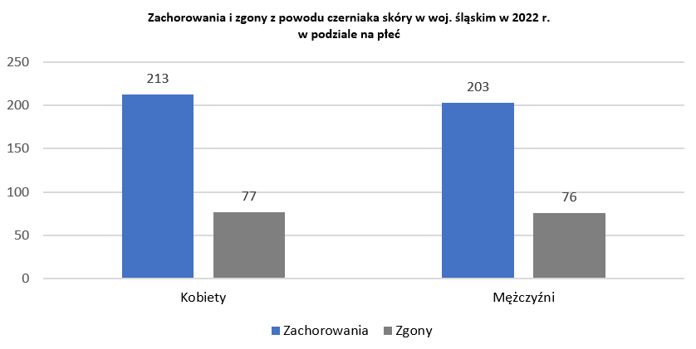
Wyk. 1 i 2 Zachorowania i zgony z powodu czerniaka skóry w woj. śląskim w 2002 r. i 2022 r. z uwzględnieniem płci
na podstawie danych KRN

- Dostęp do nowoczesnych terapii czerniaka w Polsce pozwala na sukcesywny wzrost przeżywalności chorych, jednak nadal, z uwagi na wysokie wskaźniki zachorowań, ważna jest edukacja i promocja działań profilaktycznych. Szczególne znaczenie mają badania dermoskopowe, wspierające diagnozowanie czerniaków na wczesnym etapie, co pozwala nawet na pełne wyleczenie niemal 100 proc. przypadków – wyjaśnia prof. dr hab. med. Piotr Rutkowski, Kierownik Kliniki Nowotworów Tkanek Miękkich, Kości i Czerniaków, Pełnomocnik Dyrektora ds. Narodowej Strategii Onkologicznej i Badań Klinicznych, Narodowy Instytut Onkologii im. Marii Skłodowskiej-Curie – Państwowy Instytut Badawczy Warszawa, Przewodniczący Zespołu Ministra Zdrowia ds. Narodowej Strategii Onkologicznej, Przewodniczący Polskiego Towarzystwa Onkologicznego, Przewodniczący Rady Agencji Badań Medycznych, Przewodniczący Rady Naukowej Akademii Czerniaka. – Do wykonywania regularnych przeglądów skóry namawiam przede wszystkim osoby z grup ryzyka – o jasnej karnacji, z licznymi znamionami na ciele, które w przeszłości doznały oparzeń słonecznych. Dermoskopia jest szybka i nieinwazyjna, a skorzystać z niej, bezpłatnie, można w ramach akcji prowadzonych w całej Polsce przez Akademię Czerniaka, do czego bardzo zachęcam.
W ramach promocji profilaktyki pierwotnej i wtórnej nowotworów skóry, Akademia Czerniaka prowadzi kampanię „Cała Polska sprawdza znamiona”, organizując „Dni Świadomości Czerniaka”, towarzyszące II Dniom Zdrowia w Bielsku-Białej. Przy wsparciu Stowarzyszenia Pomocy Chorym na Mięsaki i Czerniaki „Sarcoma” oraz władz Województwa Śląskiego, Miasta Bielska-Białej oraz Powiatu Bielskiego, już 14 czerwca, w godz. 10.00-17.00, na parkingu przy Hali Pod Dębowcem (ul. Karbowa 26), zaparkuje „Fura Zdrowia”, czyli mobilny gabinet dermatologiczny. Chętne osoby będą mogły skorzystać z bezpłatnego badania dermoskopowego skóry, przeprowadzonego przez specjalistę.
Profilaktyka nowotworów skóry
Zasady pozwalające na zmniejszenie ryzyka rozwoju czerniaka są proste i dostępne dla każdego. Wystarczy:
- rozsądnie korzystać ze słońca – unikać ekspozycji na promieniowanie w godzinach 11.00-16.00 oraz używać kremów z odpowiednio wysokim filtrem UV, nosić okulary przeciwsłoneczne z filtrem UV, koszulki z długim rękawem i nakrycia głowy,
- unikać solarium,
- prowadzić regularną samoobserwację skóry (co 1-2 miesiące) oraz kontrolować znamiona u lekarza dermatologa lub chirurga onkologa (raz w roku w razie potrzeby), a także natychmiastowo skontaktować się ze specjalistą w przypadku pojawienia się podejrzanej zmiany.
Istnieje także prosty i niezawodny sposób samobadania skóry, oparty na znajomości ABCDE czerniaka, czyli jego cech charakterystycznych, ułatwiających rozpoznanie nowotworu. Kolejne litery alfabetu oznaczają:
- A-symetrię – znamię wylewające się na jedną stronę;
- B-rzegi poszarpane – znamię, którego brzegi nie są gładkie, które nie jest okrągłe/owalne;
- C-zerwony, czarny, niejednolity kolor znamienia;
- D-uży rozmiar – znamię o wielkości powyżej 6 mm;
- E-wolucję – znamię, które zmieniło się w krótkim czasie, powiększa się, unosi nad powierzchnię skóry, swędzi, pęka, piecze, wokół którego powstało kilka nowych znamion.
Więcej informacji na temat czerniaka, a także Akademii Czerniaka oraz jej działalności można znaleźć na stronie internetowej Akademii Czerniaka, Facebooku, Instagramie i TikToku.

Akcję wspierają:
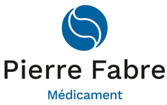

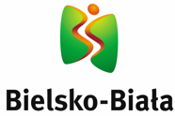
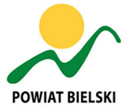


Kontakt:
Aleksandra Błaszczyk, aleksandra.blaszczyk@fleishmaneurope.com, 605 340 830

